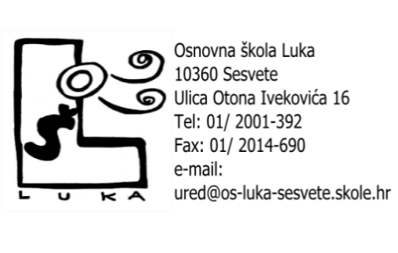
KLASA: 600-01-01/26-02/06
URBROJ: 251-459/04-26-1
Sesvete, 28. travnja 2026.

POZIV NA 15. SJEDNICU ŠKOLSKOG ODBORA
OSNOVNE ŠKOLE LUKA

Pozivamo Vas na 15. sjednicu Školskog odbora Osnovne škole Luka, Ulica Otona Ivekovića 16, Sesvete, koja će se održati 5. svibnja 2026. godine
(utorak) u 18.00 sati u uredu ravnateljice.

DNEVNI RED:
- Usvajanje zapisnika s 14. sjednice Školskoga odbora
- Otvaranje i razmatranje ponuda kandidata za ravnatelja Škole
- Davanje prethodne suglasnosti na zapošljavanje pomoćnika u nastavi (određeno, nepuno radno vrijeme, do kraja školske godine 2025./2026.)
- Pitanja i prijedlozi

Predsjednica Školskog odbora
Gordana Matolek Veselić, v.r.

